Grup de Treball:
David Guillen Fandos
Jose Alejandro Cordero Rama

Preguntes de la Prova
Respon a les següents preguntes particularitzant per l’empresa Q&F (sigues breu i concret).
- Defineix la missió i la visió per l’empresa
La visió és el que volem que sigui l'empresa a llarg termini. D'alguna manera és la unió dels objectius a llarg termini de l'empresa. La missió respon a la necessitat de l'empresa (la creació), el perquè existeix i perquè perdura.
- Aplica l’anàlisi DAFO. La resposta a aquesta pregunta pot millorar molt si es discuteix en grup

Anàlisi DAFO | (D) Debilitats | (F) Fortaleses
Anàlisi intern | - Dificultats en la distribució i transport.  - Desconfiança en el comerç electrònic, cal assegurar els tràmits de facturació i pagament.  - Alta competència en el sector | - Obrador propi, ofereix avantatges en el control d'stocks i menor dependència de proveïdors.  - No totes les empreses del sector ofereixen la possibilitat de compra per Internet.  - Actualment ja es disposa d’una cartera de clients que va en augment.  - Gama de productes al llarg de tot l’any (no estacionalitat).
 | (A) Amenaces | (O) Oportunitats
Anàlisi extern | - Contaminació produïda a l’obrador en el procés de fabricació  - Aturades en la xarxa, podrien provocar pèrdua de clients habituals en la compra per Internet.  - Riscos sanitaris al treballar amb productes alimentaris.  - Possibilitat de clients insatisfets per no rebre un producte a temps (problemes de transport i distribució). | - Millorar la qualitat del producte perquè siguin més atractius al consumidor (ex. aconseguir denominació d’origen)  - Intentar una ràpida expansió pel territori.  - Obtenció de subvencions o ajudes (ecologia).

- Per a un horitzó de 3 anys i a la vista de DAFO, proposa una estratègia i explica-la definit (TR12):
  - El posicionament competitiu
  - Les competències distintives
  - Els canvis estratègics
  - Concreta els punts anteriors en 4 objectius per als pròxims 3 anys, expressant-los en termes també quantitatius si es possible.

Seria interessant per ésser competitius reduir el ventall de productes. Cal aferrar-se a la idea de qualitat, però també penso que estaria bé referir-nos a un conjunt de productes reduït i/o molt semblants o d'elaboració similar. Això permet una reducció de costos però sense baixar la qualitat del producte. D'aquesta manera l'obtenció de benefici és molt més gran, el que permet una expansió.
Els elements distintius són fàcils de trobar en un mercat que té com a públic objectiu les persones enfeinades i sense temps de cuinar. La qualitat en aquest cas és el major distintiu. Podem afirmar que els nostres productes són 100% casolans i que no perjudiquen la salut, sinó ben al contrari, són molt més saludables que el que puguem cuinar nosaltres mateixos en poc temps.
Com a objectius trobo crítics els següents:
Publicitat per tal de diferenciar-nos i donar-nos a conèixer al públic objectiu. Cal deixar clar les diferències i que s'ens conegui per aquestes.
Buscar un conjunt de productes casolans, idonis per la salut i el consum regular però fàcils de fer i especialitzar-nos en la seva producció en grans quantitats.
Optimitzar el serveis de comandes per tal de millorar els costos de distribució sense afectar al temps d'entrega ni la qualitat d'aquesta. Seria bo un sistema de guia per als conductors (estalviaria molt de temps).
Fer acords i convenis i/o posicionar-se en el món dels empresaris i executis (oficines baja) per tal d'estar a prop d'aquests punts i permetre l'arribada fàcil i ràpida de menjar a les empreses.

- Tria un dels objectius anteriors i fes una planificació: quins indicadors et permeten mesurar l’assoliment i la seva evolució temporal prevista, quines tasques s’han de portar a terme, ubica-les al temps (calendari gràfic: Gantt), estima els diferents tipus de recursos necessaris per cada tasca i una idea quantitativa.
La campanya publicitària serà ràpida. A menys temps sense tenir publicitat, menys gent ens coneixerà i perdrem molts diners. Per aquest motiu caldrà realitzar un estudi de quin són els canals més habituals dels empresaris i gent amb cert nivell de vida que puguin permetre's menjar bé. Aquest estudi ha de ser molt ràpid i és possible que requereixi contractació de personal de màrketing.
Un cop fet l'estudi caldrà una campanya de publicitat molt agressiva, explotant les avantatges del producte i del menjar en general (aprofitar les hores de dinar, per exemple). La campanya, a més de ser gran i expansiva, haurà de ser recordatòria, ja que és habitual que els clients “oblidin” o canviïn amb facilitat de producte. I recordar-los-el ajuda a mantenir les vendes. Els recursos d'una campanya de publicitat depenen molt del canal a explotar, però en general es basen en mitjans audiovisuals (TV i ràdio) i publicitat passiva (tanques i cartells).
- Què mesures prendries per poder fer el seguiment i control d’aquests plans assegurar i de l’assoliment d’aquest objectiu?
En el cas de l'objectiu publicitari és senzill sondejar la seva eficàcia. Les enquestes i sondejos publicitaris ens proporcionen dades prou fiables del coneixement que tenen els consumidors d'un determinat producte. A més és senzill comprovar-ne l'eficàcia. En poc temps s'hauria de poder fer un seguiment de clientela habitual, clientela nova i estimar la clientela que s'ha perdut.
Amb aquests tres factors es pot calcular l'eficàcia i l'adequació dels anuncis i el producte.
- Respon a la pregunta que més t’agradi de les dues següents:
b. Identifica quines són les principals qüestions ètiques en relació a la responsabilitat social de Q&F i quin es el directiu o directiva i el departament més implicat en cadascuna d’aquestes qüestions
Realment les responsabilitats socials de Q&F són bastant mínimes. La més immediata és assegurar que l'obrador i els distribuïdors siguin sostenibles ecològicament. Axiò pel que fa a medi ambient, per la part de recursos humans tenim una via “fàcil” que és l'aportació de l'empresa a una correcta alimentació de la població (cal veure que McDonalds ha fet un compromís social en aquest camp i sembla que dona bons resultats).
El que penso és que els compromisos socials són aquells en que nosaltres tenim interès publicitari i d'atracció de clients “sensibilitzats” que no pas un compromís amb la societat o el medi realment. És per això que ja que aprofitem per a fer-nos els interessats en alguna cosa cal que triem bé sobre quins compromisos “vendrem” al consumidor. Cal que siguin pocs i fàcils de complir però que atreguin al públic considerablement.
- Quin estil de lideratge creus que es el convenient a l’obrador, les botigues, la central -teleoperadors i administratius- i entre la direcció general i les direccions departamentals? ¿Per què?
En l'obrador, les botigues i la central de teleoperadors faria servir un model jeràrquic amb pocs nivells de jerarquia i que les decisions, donat que són poques i amb un marge molt petit, les prendria el de més amunt directament. La jerarquia seria simplement molt útil per supervisar, ja que com he dit no té sentit la presa de decisions en una botiga o obrador si totes les variables estan establertes per algú que en sap més que el que ho realitza (departament de marketing, de producció, etc.).
El problema és la direcció i els departaments. Cada un té uns interessos en general contraposats amb els dels altres. Els de marketing volen preus competitius i els de producció un marge gran per poder tenir un matalàs si les coses van malament. És per això que aquí cal una organització no jeràrquica, on les decisions siguin consensuades entre departaments després de negociacions i reunions. En tot cas els director general sempre té la última paraula i la capacitat de decidir-ho tot i posar final a les discussions que no arriben a cap acord. També cal tenir en compte els accionistes, que lluitaran contra el director general per un benefici més gran.
- Fes l’anàlisi del lloc de treball del encarregat d’una botiga (a cada botiga hi han 5 venedors, un dels quals es l’encarregat) seguint el model de la pàg. 105 del llibre.

Nom del lloc de treball: encarregat de botiga
Lloc del que depèn jeràrquicament: Director comercial
Llocs que supervisa: Venedors
Descripció general del lloc de treball: aquest professional és el responsable de la planificació, organització i funcionament del punt de venta. Supervisarà quatre venedors alhora que farà la tasca de venedor. Mantindrà contacte directe amb clients i proveïdors de mercaderies (l'obrador).

Descripció de tasques i funcions:
- Planificar i organitzar el funcionament del punt de venta
- Supervisar l’execució estratègica comercial de l’establiment
- Organitzar els horaris dels empleats
- Portar les gestions comercials i financeres de la botiga (compliment amb la previsio pressupostaria establerta per l’exercici o període concret)
- Supervisar i dirigir el personal de l’establiment
- Establir els controls d’inventaris
- Mantenir contacte amb clients i proveïdors de mercaderies pròpies de l’establiment

Gestionar el aprovisionament.
Organitzar les tasques de venta.
Dirigir al personal del establiment.

Formació acadèmica: No és necessari tenir títol universitari
Coneixements necessaris:
- molta experiència en l’àmbit de vendes/comerç i coneixement del funcionament intern d'una botiga.
Destresses necessàries:
Excel·lent comunicació oral
Molt bona capacitat d’organitzar un grup de persones petit
Qualitats de lideratge i motivació
Excel·lents relacions interpersonals
- Respon a la pregunta que més t’agradi de les dues següents:
  - Cóm faries el reclutament dels venedors de les botigues (intern / extern i quines fonts de reclutament empraríeu)? I pels encarregats de tenda?
Les dues captures de més avall son d’un formulari agafat a una botiga de d’empresa Zara ¿Us semblaria adient aquest tipus de canal per els venedors? Perquè? Perquè ho fa Zara?

Reclutament dels venedors de las botigues: Per aquest lloc de treball s'hauria de realitzar un reclutament extern ja que no es possible que dins la empresa hi hagi personal que estigui disposat a ocupar el lloc de venedor que segurament suposaria un treball més dolent que el que tenia (els venedors podríem dir que són el graó més baix de la nostra empresa), a no ser que sigui degut a una rotació interna o un trasllat. Pel que fa les fonts de reclutament empraria la borsa de treball i/o anuncis als medis ja que no es tracta d’un lloc que requereixi molts coneixements.
Reclutament dels encarregats de les tendes. Pel que fa als encarregats de les tendes, empraria un sistema de reclutament intern, probablement buscaria dins la mateixa botiga i promocionaria a algun dels millors venedors, o com a mínim algú que es consideri de confiança i que dugui temps a l'empresa. La raó es que els venedors ja portaran un temps treballant a la botiga i coneixeran aquesta millor que algú extern que entrés directament a dirigir la botiga, a més de conèixer ja a la resta d'empleats dels que serà responsable.

Amb aquest canal zara intenta que la gent que compra habitualment a les seves tendes i està interessada pel mon de la moda es plantegi s’opció de treballar a la mateixa botiga. Aquest canal té l'avantatge de que si la persona esta interessada i veu aquesta “propaganda” ja estarà a la mateixa botiga i es podrà fer una idea més adient de com seria treballar allà que si rebes la propaganda a casa seva o si ho veies en una revista.
A més, és una manera de tenir venedors que són clients potencials i que probablement podran aconsellar als clients ja que ells mateixos ho hauran estat.

- ¿Quin lloc de treball creus que ha de tenir més retribució: la direcció de compres, producció i logística o la direcció de recursos humans? No es tracta solament de que expressis la teva opinió, si no de que la raonis en termes de valoració del lloc de treball: quins criteris penses que són adients i rellevants per valorar l’aportació d’aquests dos llocs de treball a l’empresa i com queden posicionats o valorats cadascú dels dos llocs per cada criteri i també globalment. Intenta formalitzar en una taula (criteris / llocs de treball)
Dependrà de l'empresa, a què es dediqui i el pes que tingui cada secció dins del funcionament de l'empresa en qüestió. Així, tot i ser dos departaments vitals per l'empresa s'ha de tenir en conte varies coses per tal de determinar la retribució de cadascun dels llocs de treball.
Una empresa que es dediqui a la producció i manufactura de béns, el director de compres, producció i logística és vital per tal que no s'acumuli stock, que la mercaderia arribi quan ha d'arribar i que totes les peces funcionin i es coordinin tal com toca.
En una empresa més enfocada a l'àmbit dels serveis serà més important potser el director de recursos humans ja que el paper de l'empleat com a persona i no tant com a mà d'obra, serà molt important i l'èxit de l'empresa dependrà moltíssim del perfil dels empleats i, per tant, la responsabilitat del director de recursos humans és molt important.
Tot i així, la limitació és un pèl ambigua, ja que realment l'èxit del director de producció dependrà també dels empleats dels que disposi sobretot si el personal ha de tenir algun tipus d'habilitat i/o titulació per dur a terme la tasca que li toqui.
Amb el que hem comentat, trobo que realment la importància del director de compres producció i logística eclipsa el paper del director de recursos humans en la majoria dels cassos (en el cas que ens ocupa, Q&&F és claríssim que la retribució del director de compres producció i logística ha de ser molt més alta que no pas la del director de recursos humans).

- ¿Per quins llocs de treball et sembla més adient una retribució variable basada en mesures objectives del rendiment “plans d’incentius”? ¿Expressa per un d’aquests llocs de treball com mesurar els resultats a avaluar?

Els llocs de treball on sembla adient aplicar aquest tipus de retribució són aquells on calgui una gran implicació i motivació per part del empleat. Així, sembla aplicable allà on el valor de la tasca que duu a terme l'empleat no sigui tant proporcional al temps dedicat sinó al resultat obtingut.
Llocs de treball ideals per aquesta remuneració són llocs de treball relacionats amb vendes. Diversos venedors que venen el mateix producte de porta en porta (per exemple) no ens serien d'utilitat a menys que realment venguin, i què millor manera que oferint un salari en funció del volum de vendes?
També seria aplicable per exemple a una tenda on els clients tinguin tendència a demanar opinió sobre què està i què no de moda, on la tasca del venedor és rellevant.
La manera d'avaluar el primer dels cassos seria comprovar el volum de contractes o de factures ha efectuat el venedor. En el segon cas podria tenir-se un registre allà on per cada factura emesa consti el venedor de la tenda que l'ha efectuat.

En el cas de Q&&F és complicat fer un pla d'incentius individual a la part de l'obrador, ja que probablement el rendiment d'uns operaris afecti al rendiment dels altres. Tot i així podria aplicar-se un plà d'incentiu en funció del rendiment comú.
A les tendes és més fàcil d'aplicar i potser sí que podria enregistrar-se d'alguna manera el volum de vendes que aconsegueix cada venedor per assignar els incentius en funció d'aquestes vendes.

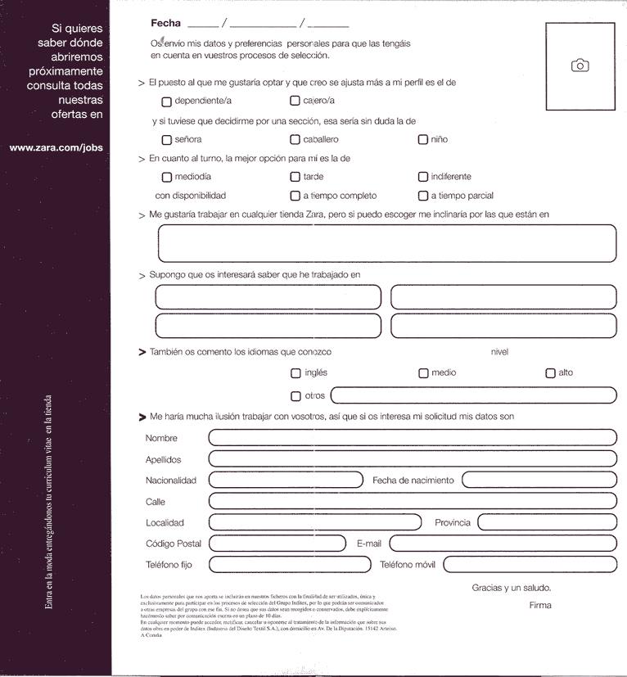

Les mesures objectives es poden expressa quantitativament i expressen els resultats o la quantitat d’output que el treballador n’obté. Per contraposició, les mesures subjectives no s’expressen quantitativament, al menys de forma directa, i s’obtenen mitjançant l’opinió de persones (caps, col·legues, subordinats, clients, ...) sobre diferents aspectes del desenvolupament de l’empleat a la feina, no necessàriament relacionats amb outputs

